103-2家長職涯分享講座－醫學領域
九年恭班家長 陳陽裕先生

104年6月3日（星期三）很榮幸邀請到的陳宣佑的爸爸－陳陽裕先生，蒞班與同學分享寶貴的職涯故事。陳爸爸以醫學院介紹入題，說明醫學院的科系與職業進路，也與同學分享住院醫師的值班辛勞以及醫師養成歷程的甘苦談，期勉同學認真考慮生涯選擇的初衷，紮實基礎能力，展翅未來。
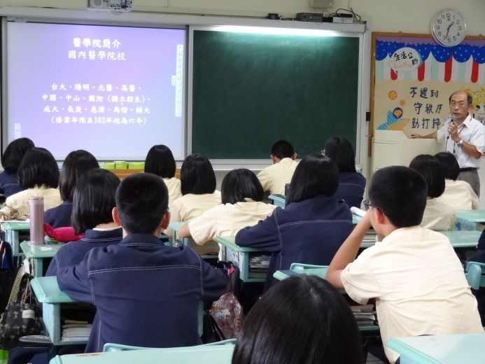 | 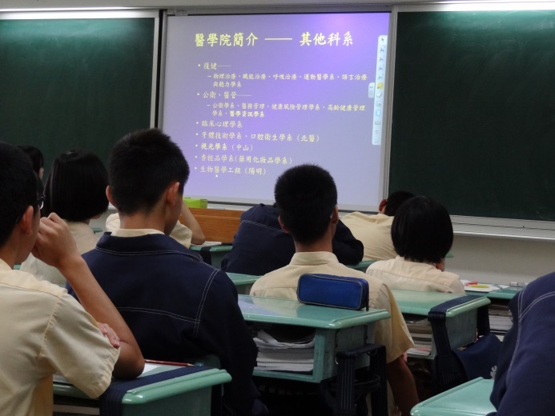
介紹台灣有哪些大學設立醫學系 | 醫學院｢不等於｣醫學系
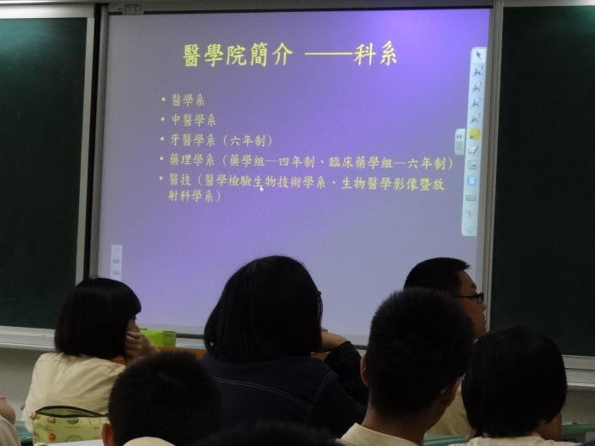 | 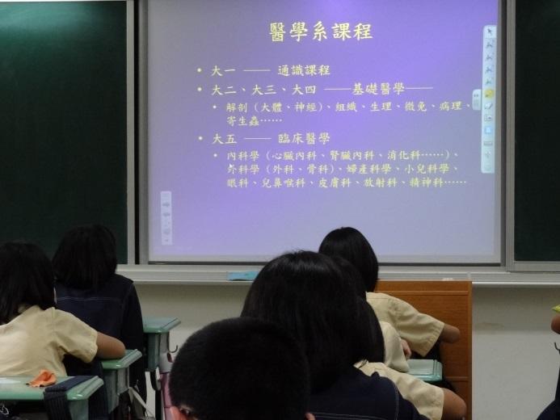
介紹醫學院各科系 | 醫學系課程及大五選科
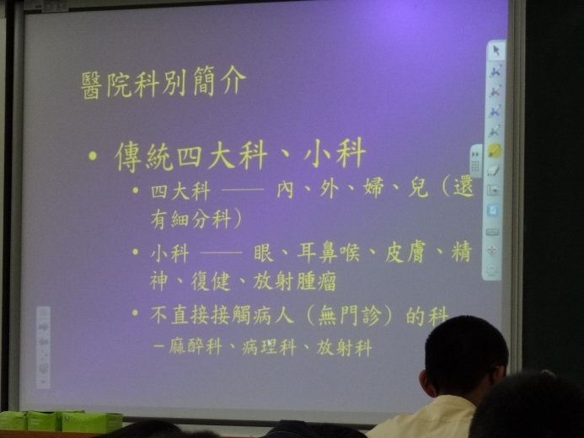 | 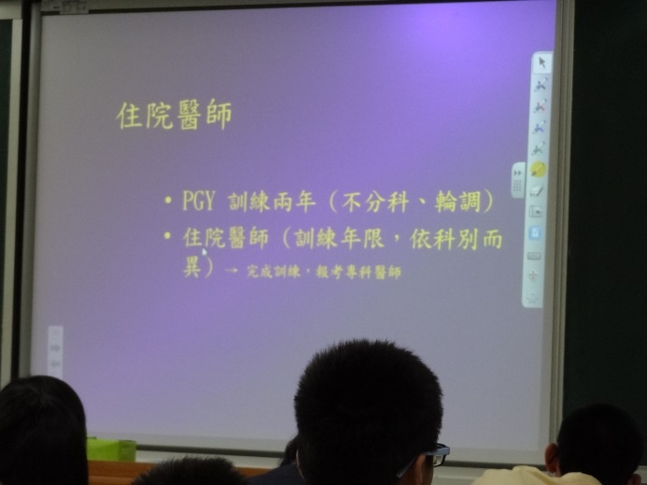
醫院科別簡介 | 醫師的養成之路及住院醫師的甘苦談

